**День молодого избирателя в Старицком муниципальном округе.**

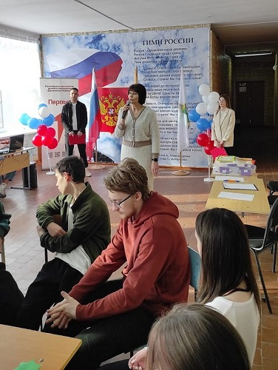

Председатель ТИК Старицкого района Светлана Марченко обратились к участникам форума «Нам жить! Нам выбирать!» с приветственными словами. Она подчеркнула ту особую роль, которую молодое поколение играет в судьбе нашей страны, призвала молодежь быть политически грамотной и активной, поздравила молодых и будущих избирателей с Днём молодого избирателя, пригласила к участию в конкурсах, организованных избирательной комиссией Тверской области, ТИК Старицкого района. Светлана Марченко рассказала о мероприятиях, проводимых в рамках Дня молодого избирателя. Подвела итоги викторины «Знатоки избирательного права», наградила участников и победителей ценными подарками. Пожелала активного участия в молодёжном форуме.

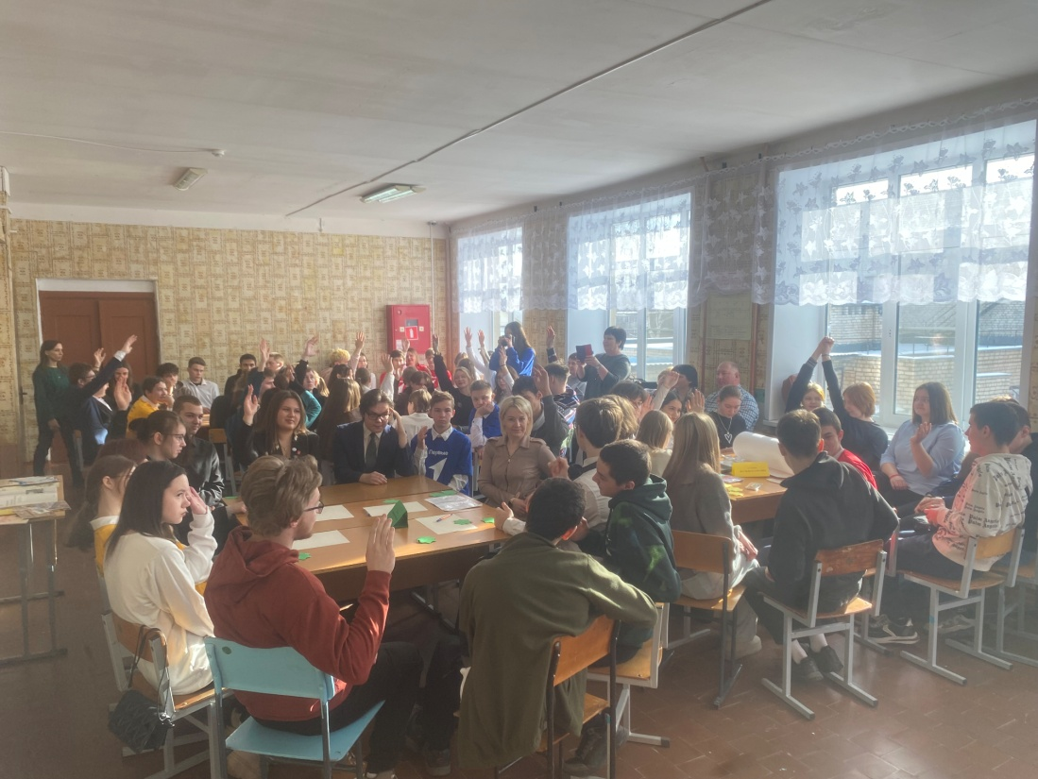

Форум собрал в стенах филиала Тверского технологического колледжа представителей школ округа и студентов колледжей. Все участники мероприятия были разделены на команды модераторами: «Наглядная агитация», «Словесная агитация», «Предвыборная программа», «Избирательные термины» и агитбригада «Выбирай!». И началась групповая работа! Вот настал момент представить результаты творческой деятельности: «Мы молодые – нам выбирать!» - таков призыв плаката, созданного на станции «Наглядная агитация». Весело и задорно призывала идти на выборы стихами, частушками и лозунгами команда станции «Словесная агитация».

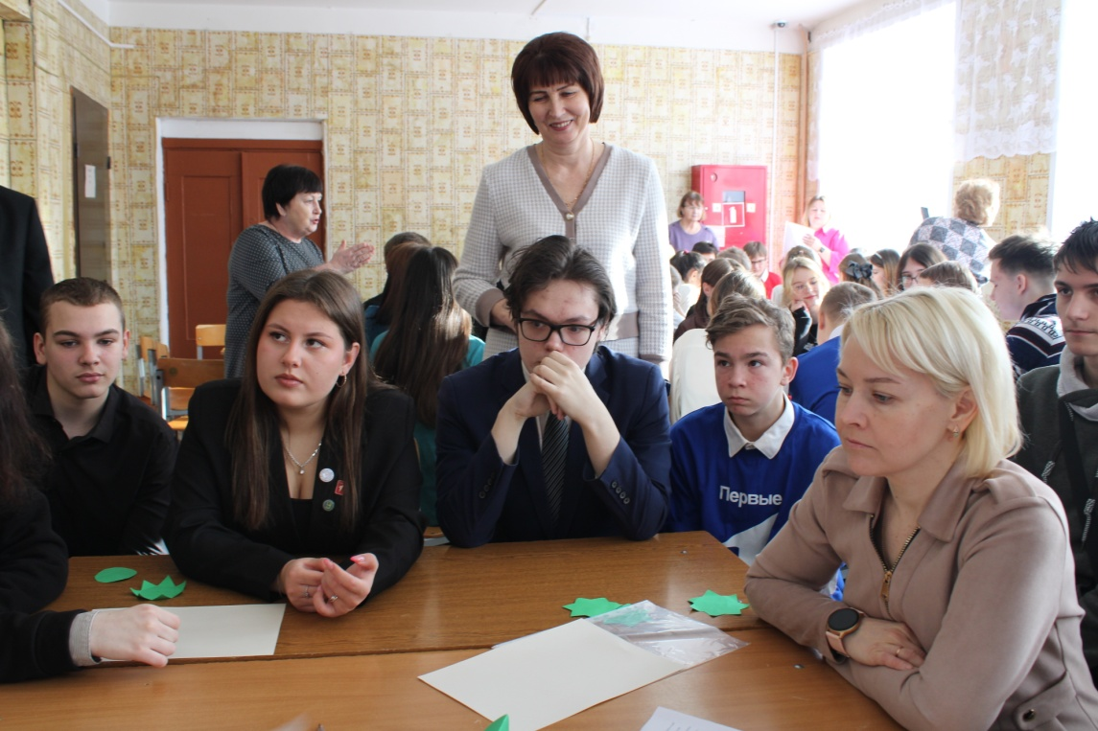

На станции «Предвыборная программа» команда подготовила предвыборную программу молодому кандидату в депутаты Старицкого муниципального округа, а представители команды творчески представила её основные тезисы.

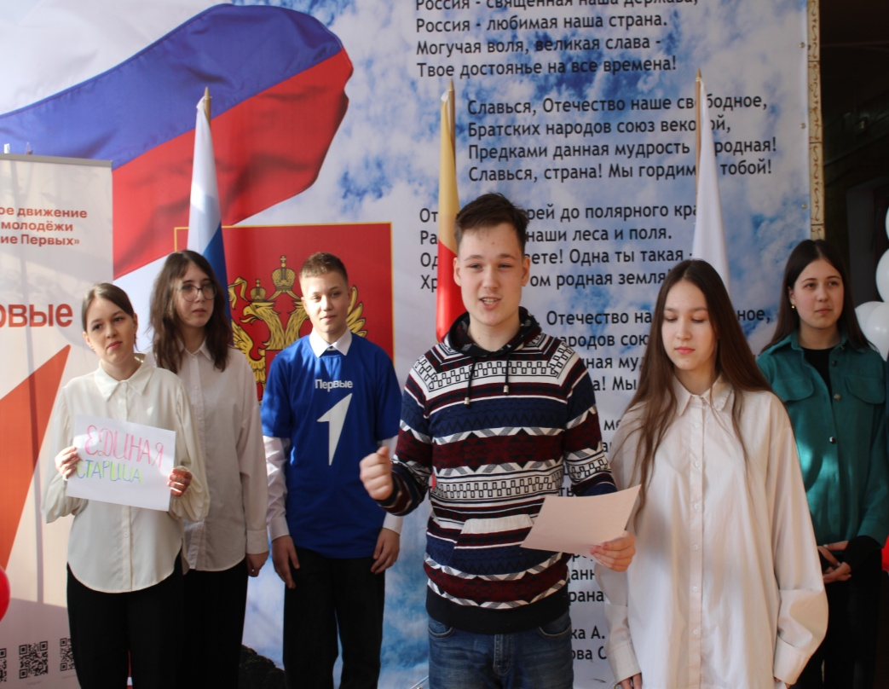

На станции «Избирательные термины» команда составила кроссворд, который предложили разгадать всем участникам мероприятия. Агитбригада «Выбирай!» подготовила сценку о важности активной гражданской позиции в нашей жизни. Все участники форума были награждены сертификатами.

